【实验题目】二层交换机实验
【实验目的】掌握二层交换机的基本配置和使用方法。
【预备知识】
- ping命令可以用来测试网络的连通性。
每次ping都将发出4个echo请求包给目的主机，目的主机每收到一个echo请求包(echo request)之后都将发回echo响应包(echo reply)。因此，ping可以用来检测网络的双向连通性。
- ping命令：
C:\>ping 目的主机的IP地址 ！发出4个请求包，例如，C:\>ping 192.168.1.2
C:\>ping -t 目的主机的IP地址 ！持续发出请求包，例如，C:\>ping –t 192.168.1.2
- 查看接口状态(up表示连接好了)：
11-S5750-1#sh int status
Interface Status Vlan Duplex Speed Type
-------------------------------- -------- ---- ------- --------- ------
GigabitEthernet 0/1 up 1 Full 1000M copper
GigabitEthernet 0/2 down 1 Unknown Unknown copper
GigabitEthernet 0/3 up 1 Full 1000M copper
GigabitEthernet 0/4 down 1 Unknown Unknown copper
【注意事项】
1、查看主机的校园网网卡的IP地址和子网掩码。 四台主机的IP地址为172.16.X.2~172.16.X.5, 子网掩码都是255.255.0.0,默认网关为172.16.0.1，其中，X为组号。如果没有设置好要设置一下。
2、每次做实验前先用#reload重启设备,否则，可能会遗留前面配置的内容。
3、主机上禁用Windows防火墙（控制面板/系统和安全），否则防火墙可能会禁用ping。
4、要用三层交换机做实验（作为二层交换机使用），不要错用了路由器上的二层交换机。
【实验内容】
(1)在两个交换机之间连接一条网线，每台交换机连两台主机。
S1
S2
H1
H2
H3
H4
四台主机配置IPv4地址：192.168.1.1，192.168.1.2 ，192.168.1.3和192.168.1.4,子网掩码均为255.255.255.0。
1A、用ipconfig命令查出四台主机的MAC地址(注意：查实验网接口，不是校园网接口)：
(1) IP地址：192.168.1.1 MAC地址：00-88-99-00-13-41
(2) IP地址：192.168.1.2 MAC地址：44-33-4C-0E-BE-46
(3) IP地址：192.168.1.3 MAC地址：44-33-4C-0E-C2-D0
1B、Wireshark以太网帧（DIXv2）截屏：
每台主机用Wireshark检测出一个其它主机发给自己的以太网帧并截屏（用anysend或者用ping IP地址产生包）。Wireshark Filter：eth.dst == 84-A6-C8-C0-BB-CF(主机的实验网网卡地址)进行过滤。
- 本机IP地址为192.168.1.1，检测主机IP地址为192.168.1.3发来的以太网帧
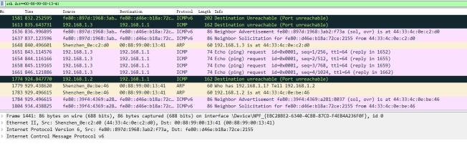

- 本机IP地址为192.168.1.2，检测主机IP地址为192.168.1.1发来的以太网帧
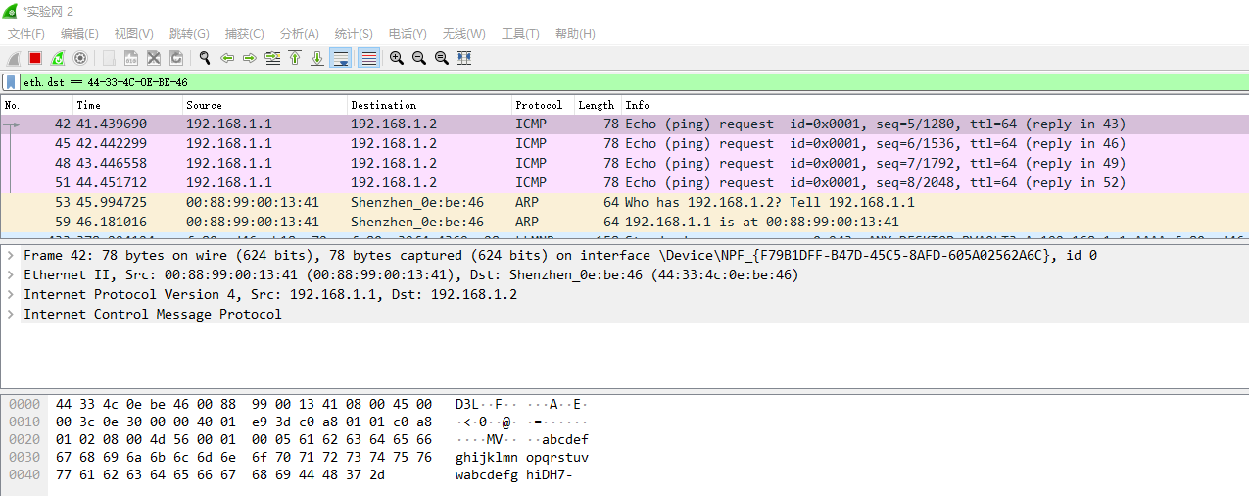

- 本机IP地址为192.168.1.3，检测主机IP地址为192.168.1.1发来的以太网帧
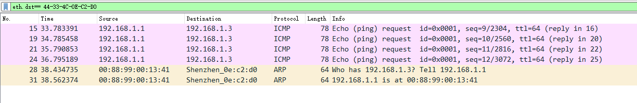

(2)直接用anysend发送一个广播帧，或者用一台主机（例如，192.168.1.1）ping一个子网中不存在的IP地址(例如，192.168.1.50)来产生广播帧(ARP包)。在所有主机上用Wireshark检测这个以太网广播帧（源MAC地址为该主机的地址，目的MAC地址为广播地址）并截屏。Wireshark Filter：eth.src == 84-A6-C8-C0-BB-CF and eth.dst == FF-FF-FF-FF-FF-FF。
2A、在四台主机上捕捉上面产生的广播帧并截屏：
用IP地址为192.168.1.1的主机ping一个不存在的IP地址192.168.1.50以产生广播帧。各主机检测广播帧截图如下。
(1)主机IP地址：192.168.1.1
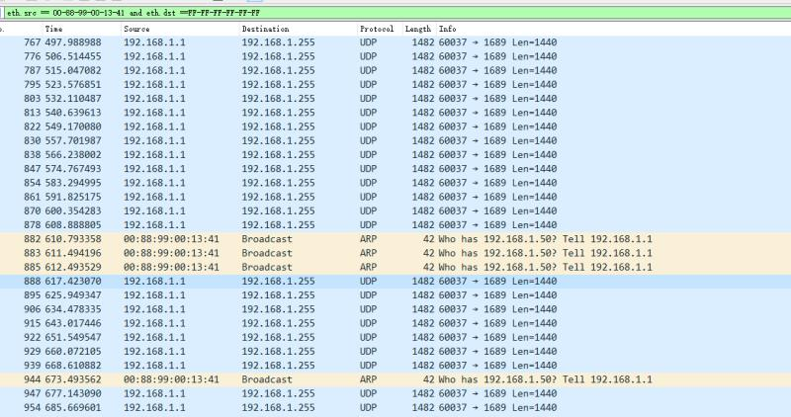
(2)主机IP地址：192.168.1.2
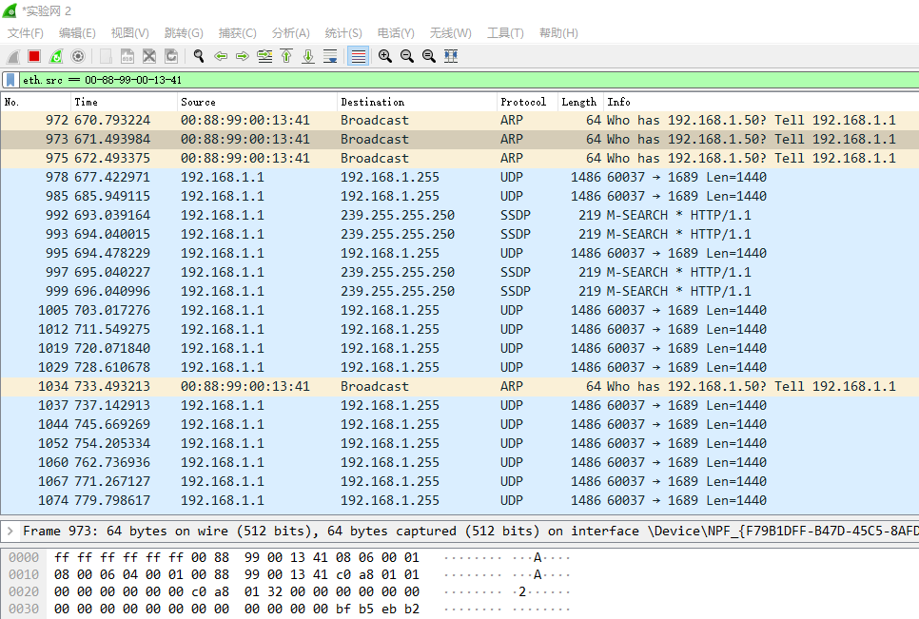

(3)主机IP地址：192.168.1.3
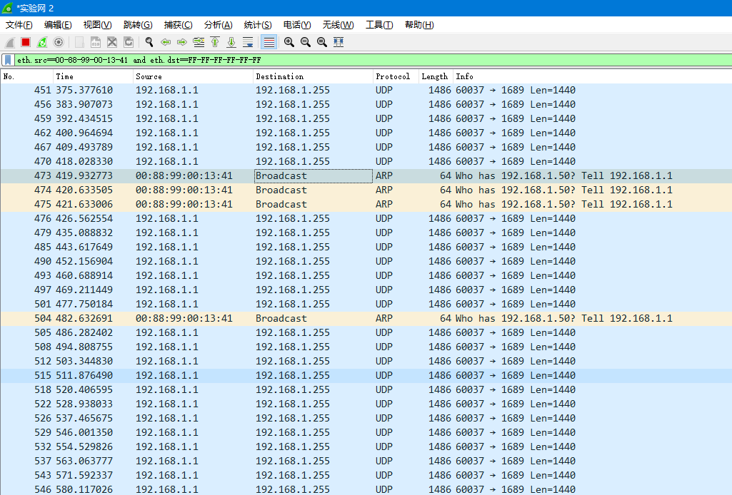

(3)在两个交换机之间再连接一条网线。
S1
S2
H1
H2
H3
H4

用步骤(2)的方法产生广播帧，并用Wireshark检测广播风暴（capture/interfaces）, 得到实验网接口收发包的速度(packets/s），截屏该画面。注意：当发现广播风暴时要及时断开其中一条网线以避免死机。
在四台主机上捕捉广播风暴并截屏收发包的速度：
(1)主机IP地址：192.168.1.1
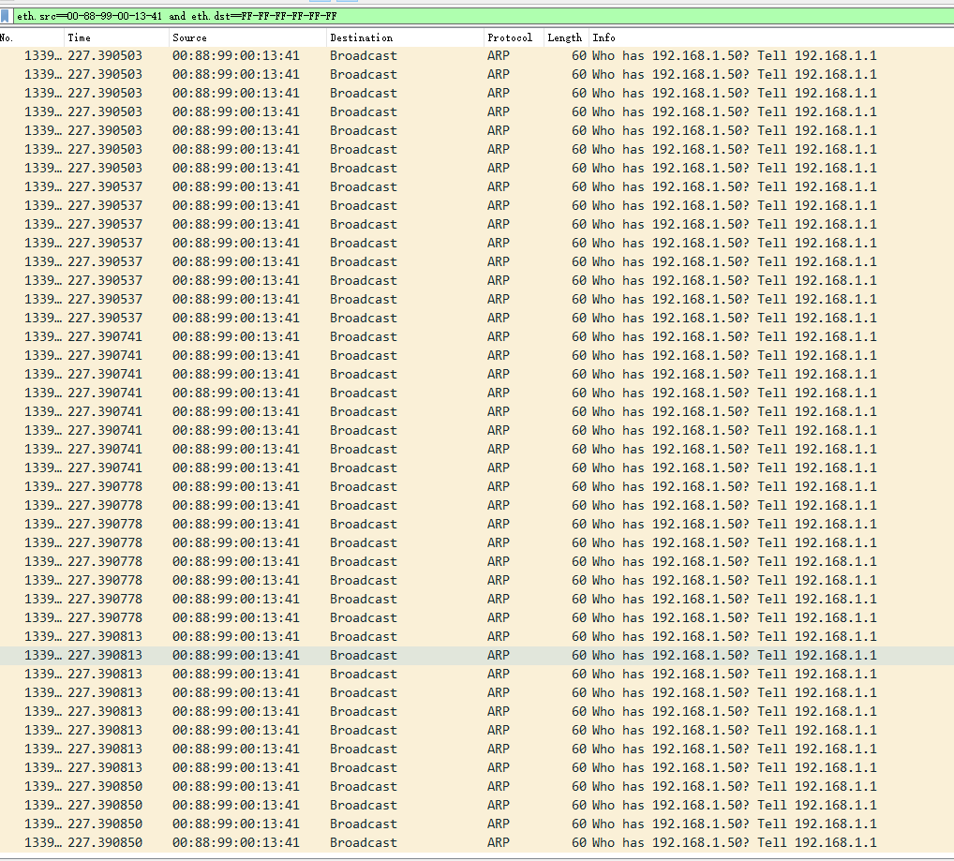
收发包速度：
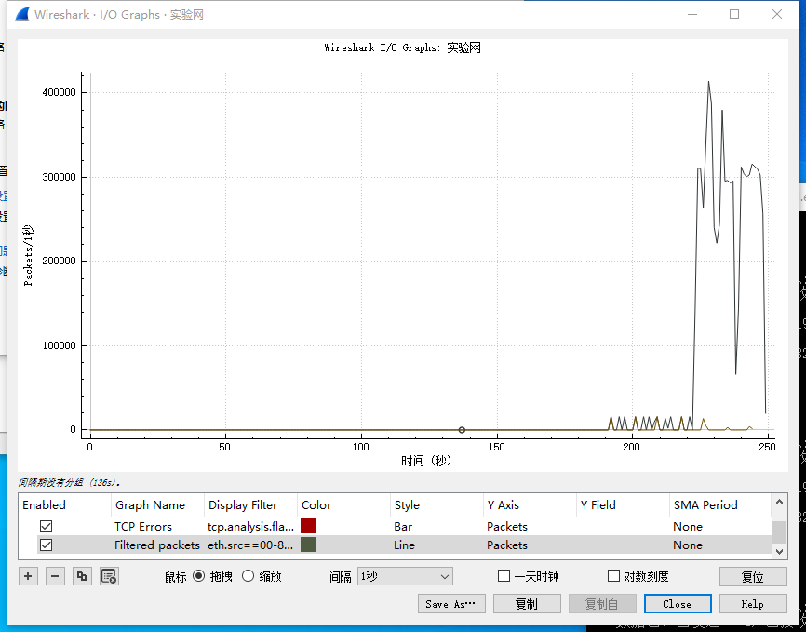

(2)主机IP地址：192.168.1.2
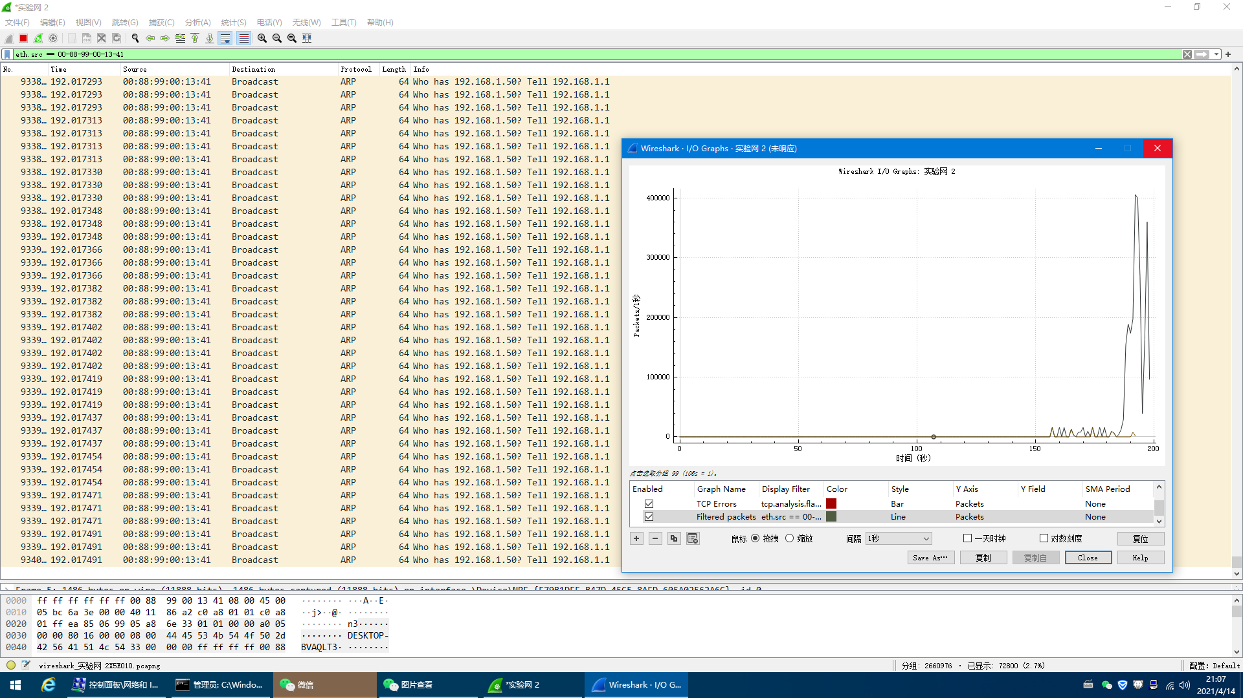

(3)主机IP地址：192.168.1.3
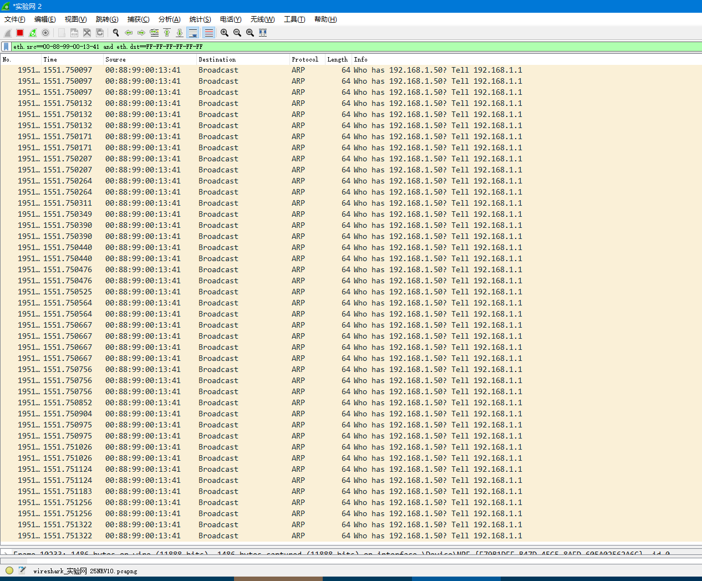

(4) 先在两台交换机上启动生成树算法，然后在它们之间重新连接两条网线，检测是否会出现广播风暴，截屏Wireshark。启动生成树算法的命令：(config)#spanning-tree
4A．是否存在广播风暴？ 否
4B．经过2分钟截屏Wireshark（capture/interfaces）：
·IP为192.168.1.1的主机：

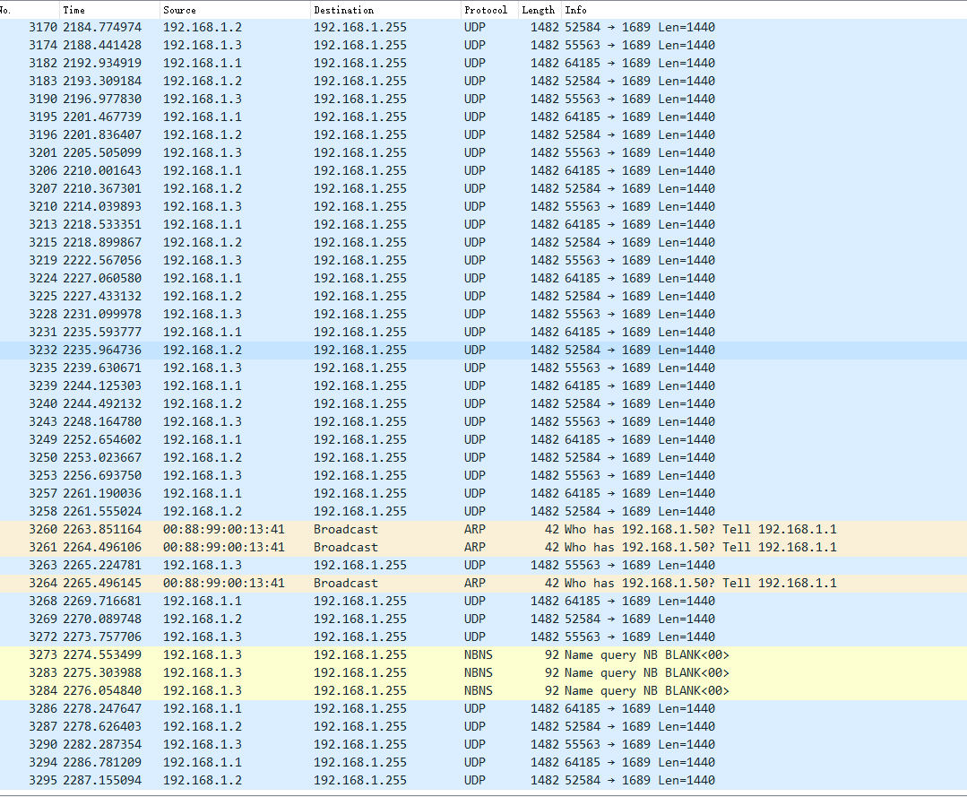
·IP为192.168.1.2的主机：
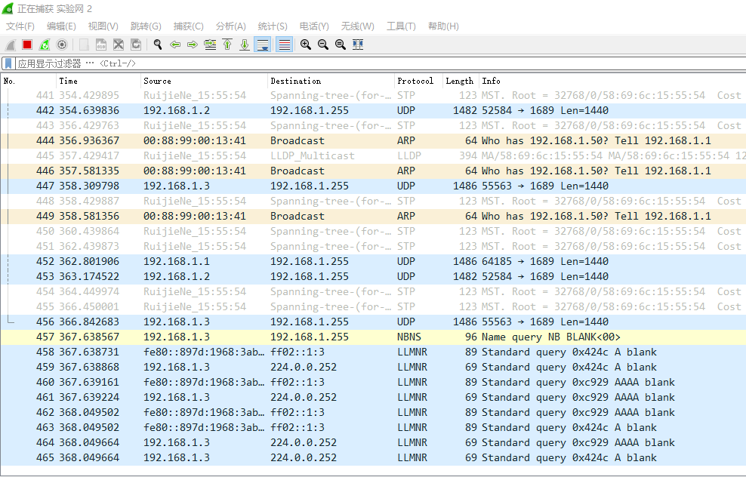
·IP为192.168.1.3的主机：
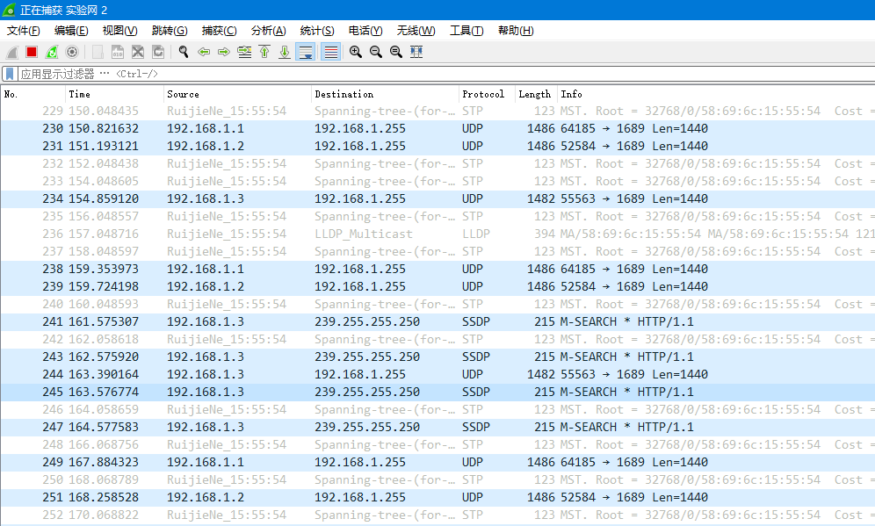

4C. 在两台交换机上执行显示生成树参数的命令并截屏：
(config)#show spanning-tree
交换机1（10-s5750-1）：
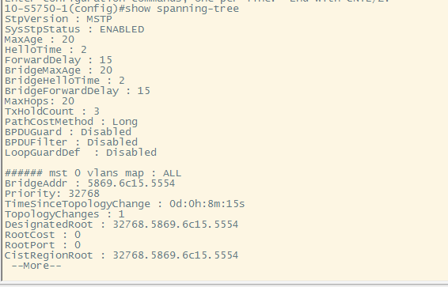
交换机2（10-s5750-2）：
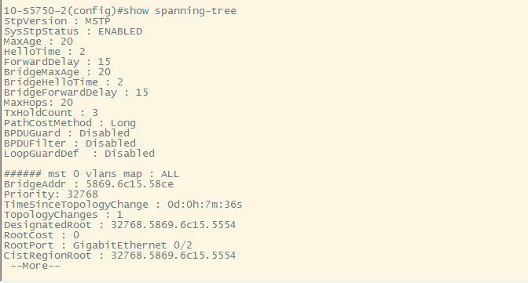

4D.在两台交换机上执行显示接口f0/1和f0/2的生成树参数的命令并截屏：
(config)#show spanning-tree interface f0/2 或 f0/1
* 先用#show interface看接口名，取第一个字母，看交换机上的接口编号。
Switch1:
状态为Up的接口共有4个，分别为g0/2、g0/5、g0/9、g0/13。分别对这些接口调用(config)#show spanning-tree interface命令，得到反馈截图如下：
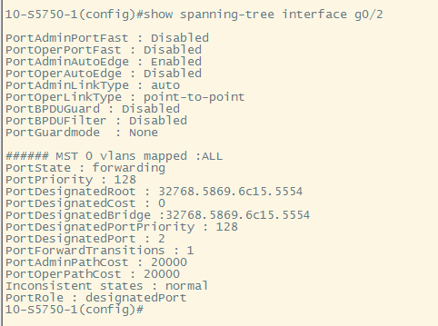
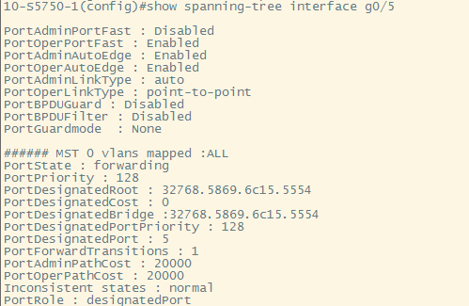
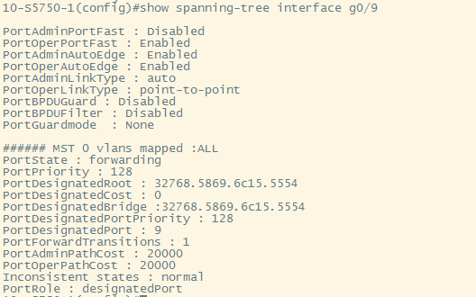
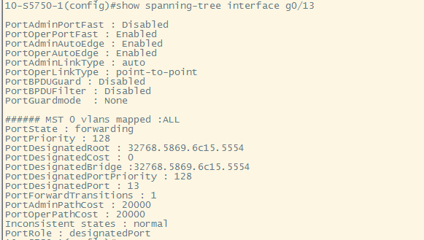

Switch2:
状态为Up的接口共有3个，分别为g0/2、g0/5、g0/13。分别对这些接口调用(config)#show spanning-tree interface命令，得到反馈截图如下：
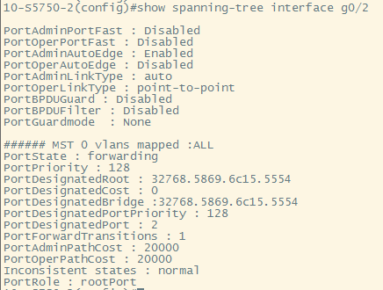
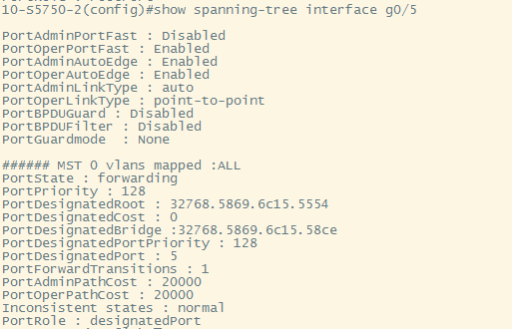

4E. 根据上面结果填表
 | 网桥优先权  （priority） | 网桥MAC地址  (BridgeAddr) | 根网桥ID  (DesignatedRoot) | 到根的距离  (RootCost) | 根端口  (RootPort) | 指定端口  (Designated)
Switch1 | 32768 | 5869.6c15.5554 | 32768.5869.6c15.5554 | 0 | 0 | GigabitEthernet:  0/2、0/5、0/9、0/13
Switch2 | 32768 | 5869.6c15.58ce | 32768.5869.6c15.5554 | 0 | GigabitEthernet:  0/2 | GigabitEthernet:  0/5

4F.显示两台交换机的MAC地址表, 通过ping让每个MAC地址表包含全部主机的MAC地址，然后截屏：
命令: #show mac-address-table
Switch1的MAC地址表截屏：
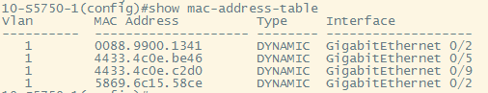
Switch2的MAC地址表截屏：
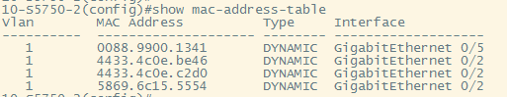

(5) 在(4)的基础上，修改优先权令另一台交换机成为根网桥，ping通后查看生成树信息并填表：
(config)#spanning-tree priority 4096 !设置交换机优先权为4096。默认优先权为32768
 | 网桥优先权 | 网桥MAC地址 | 根网桥ID | 到根的距离 | 根端口 | 指定端口
Switch1 | 4096 | 5869.6c15.5554 | 4096.5869.6c15.5554 | 0 | 0 | GigabitEthernet:  0/2、0/5、0/9、0/13
Switch2 | 32768 | 5869.6c15.58ce | 4096.5869.6c15.5554 | 0 | GigabitEthernet:  0/2 | GigabitEthernet:  0/5

